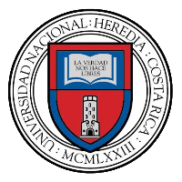

Escuela de informática

**Curso:**

Diseño y Programación de Plataformas Móviles

**Profesor:**

**Juan Murillo Morera**

**Laboratorio**

**Estudiantes:**

Pablo Solano Vega

Luis Vásquez Quirós

Javier Zaldívar Coto

**II Ciclo 2017**

